Министерство сельского хозяйства Российской Федерации

Департамент научно-технологической политики и образования

Федеральное государственное бюджетное образовательное учреждение

высшего профессионального образования

"Костромская государственная сельскохозяйственная академия"

Инженерно-технологический факультет

Специальность / Направление подготовки:23.03.03. - «Эксплуатация транспортно-технологических машин и комплексов. (Автомобили и автомобильное хозяйство)»

(шифр) (наименование)

Кафедра: Тракторы и автомобили

**ОТЧЕТ**

по учебной практике

"ООО Автоцентр-ВИРАЖ"

Выполнил: студент 616 группы 1 курса

Фрунзе Михаил Олегович

(фамилия, имя, отчество)

Руководитель практики: к.т.н. доцент

Лобачев Андрей Александрович

( Ф.И.О., ученая степень, звание)

Караваево 2016

**Содержание**

**1.Введение...............................................................................................................3**

**2.История развития автоцентра.........................................................................4**

**3.Виды осуществляемых работ в автоцентре..................................................7**

**4.Прохождение учебной практики...................................................................13**

**5.Заключение........................................................................................................14**

# Введение

Современные машины слишком сложно устроены, поэтому для квалифицированного технического обслуживания автомобилей им необходимо качественное оборудование. Ремонт автомобиля в гаражных условиях тем опаснее, чем современнее машина. Конечно же, есть самородки, которые и без компьютеризированного диагностического сканера в состоянии устроить автосервис на дому и определить неисправность «на слух и нюх». И даже на коленке сделать ремонт акпп. Впрочем, чуть позже выясняется, что почти все чудо-мастера давно занимаются любимым делом – ремонтом автомобилей - именно на профессиональной основе в автотехцентрах. А там – масса современного оборудования для успешного технического обслуживания автомобилей диагностики неисправностей и их устранения, огромная база справочной и технической документации по ремонту автомобилей, наработанные профессионалами и рекомендованные производителями схемы ремонта автомобиля практически любой модели.

Самодеятельность при ремонте сложнейших в техническом смысле устройств и узлов категорически не приветствуется. Этим объясняется постоянная необходимость в квалифицированных кадрах в автосервисах и автомастерских.

# История развития автоцентра

Автоцентр  «Вираж», сегодня является одним из лидеров на региональном рынке услуг по продаже и сервисному обслуживанию автомобилей отечественного и импортного производства.  Началась история развития в апреле 1996 года, когда на базе помещения бывшего магазина запустили продажу новых автомобилей марки ВАЗ. Спустя полгода клиентам автосалона стала доступна вся линейка автомобилей ГАЗ. Ровно через четыре года после открытия салона выбор автомобилей был снова расширен – «Вираж» получил право продажи автомобилей производства ОАО «УАЗ» и ОАО«АЗЛК». 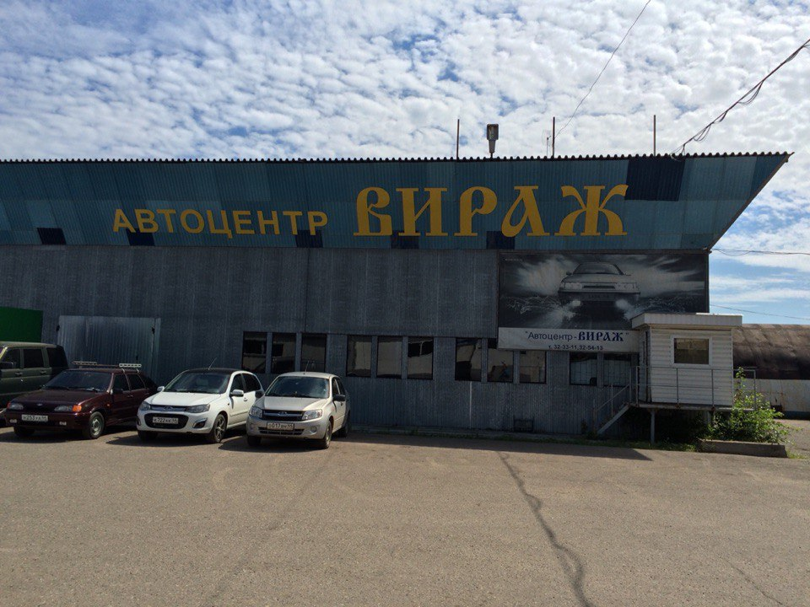

Новый этап в развитии автоцентра приходится на 2003-2004 годы, когда в «Вираже» произошло сразу два знаменательных события. В 2003 году костромской автоцентр получил статус официального дилера ОАО «АвтоВАЗ» и костромичи получили возможность приобретать автомобили по более выгодным условиям. А вскоре изменились условия и в самом Автоцентре «Вираж». На собственные средства была приобретена часть территории бывшего завода «Металлист». Практически сразу же начались отделочные работы помещений под второй, основной салон и новый собственный сервисный центр. Обновленный автосалон по адресу 2-я Волжская, д.7 открылся уже в июне 2004-го года.

Июнь 2004 вообще оказался для Автоцентра «Вираж» богатым на приятные события. В это время было подписано дилерское соглашение с ЗАО «GM - АвтоВАЗ», а уже с июля начались продажи автомобилей марки CHEVROLET NIVA. Автомобили костромичи и клиенты из соседних областей приобретали в новом салоне на ул. Космонавтов, д. 18, который полностью отвечал всем корпоративным требованиям ЗАО «GM – АвтоВАЗ».

Так, по итогам 2004 года в автосалонах «Вираж» было продано более 1500 автомобилей. Через год, когда клиентам автоцентра стали доступны новые иномарки MITSUBISHI, SUZUKI, NISSAN, MAZDA, VOLKSWAGEN, RENAULT, CHEVROLET, KIA, HYUNDAI, DAEWOO, объем продаж превысил 2000 автомобилей. Очередное увеличение спроса на отечественные и иностранные автомобили специалисты связывают с введением банками услуг по автокредитованию и лизингу. Доля приобретенных в кредит автомобилей приблизилась к 50% от общего объема продаж. Еще 25% составила доля автомобилей, приобретенных в лизинг.

В январе 2007-го «Вираж» презентовал новый автосалон LADA. Спустя два месяца был введен в эксплуатацию новый сервисный центр общей площадью 1000 кв. м. Череда торжественных открытий продолжилась во втором полугодии 2007 года. В июле состоялось открытие дилерского центра ГАЗ, в сентябре – HYUNDAI, а декабре дилерского центра CHERY.

В апреле 2010 года был подписан протокол о намерениях, а в декабре того же года на торжественном открытии дилерского центра УАЗ представителями завода изготовителя был вручен сертификат официального дилера. Осенью того же года был построен и открыт цех покраски и кузовного ремонта автомобиля. В конце декабря 2011-го Автоцентр «Вираж» преподнес настоящий подарок жителям северо-востока нашей области, в г.Шарья открылся филиал автоцентра, в котором можно приобрести автомобиль марки УАЗ у единственного в костромской области официального дилера, или автомобиль любой другой марки и воспользоваться услугами по страхованию, оформлению автомобиля в кредит или лизинг. А главным сюрпризом для всех автолюбителей северо-восточного региона стало открытие сервисного центра и доступности гарантийного и технического обслуживания легковых и легких коммерческих автомобилей на профессиональном оборудовании с использованием современных инструментов и приспособлений, а так же бесконтактная мойка и развал-схождение.

В настоящее время Автоцентр «Вираж» представляет собой мощную компанию с четкой стратегией развития. Автоцентр «Вираж» располагает штатом высококвалифицированных сотрудников, которые постоянно повышают свое мастерство, участвуя в обучении по программам автопроизводителей. Динамично расширяется география клиентов. Наряду с костромичами, постоянными клиентами Автоцентра «Вираж» являются ярославские, ивановские и вологодские автолюбители, а в связи с открытием шарьинского филиала, к ним присоединились жители кировской, архангельской и нижегородской областей. Руководство Автоцентра предпринимает всевозможные меры по улучшению качества обслуживания и в постоянном режиме занимается разработкой более выгодных для клиентов условий продажи автомобилей и сервисного обслуживания.

# Виды осуществляемых работ в автоцентре

Автоцентр «Вираж» выполняет **гарантийный и постгарантийный** **ремонт автомобилей, различных модификаций,**а также осуществляет всевозможный ремонт автомобилей**различных марок.**

Качественный **ремонт** современных **автомобилей,** невозможен без специализированного оборудования и инструмента, технической документации и грамотного персонала.   
В нашем Автоцентребыстро и качественно производится **техническое обслуживание и ремонт автомобилей**в строгом соответствии с требованиями завода-изготовителя.   Персонал автоцентра, имеющий многолетний опыт работы, точно определит проблему и предложит наиболее оптимальный вариант решения.

Автоцентр «Вираж» располагает собственным компьютеризированным участком аппаратно-программной диагностики, который включает в себя полный набор оборудования и позволяет произвести серию тестов, которые показывают полную картину состояния агрегатов и помогают выработать оптимальный набор рекомендаций по устранению неисправностей и улучшению характеристик как по отдельным узлам, так и по всей совокупности систем в целом.

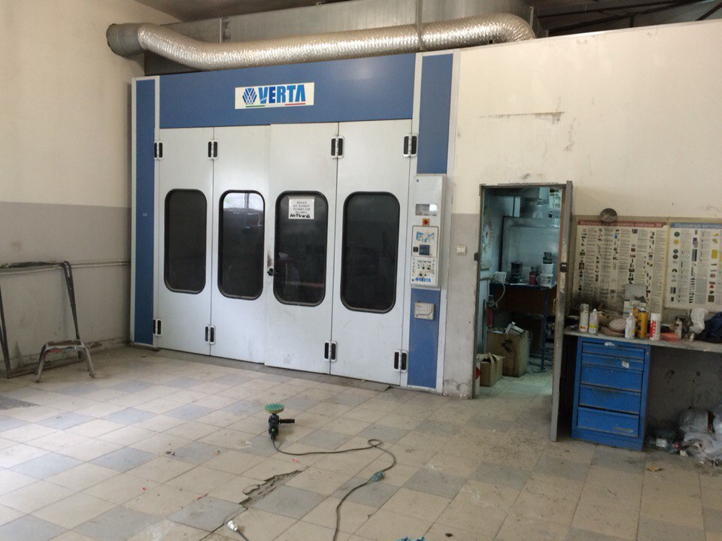  
 Кроме этого, **технический центр**оснащен самым современным фирменным оборудованием. **Ремонт двигателя, ходовой части и подвески, ремонт КПП, диагностика и ремонт электронных систем автомобиля** - все эти и другие услуги предоставляются быстро, квалифицированно, с обязательной гарантией.

**Техническое обслуживание и ремонт автомобилей** осуществляются как без предварительной записи (по звонку), так и по согласованию времени обслуживания с диспетчером (по предварительной записи). Без предварительной записи время ожидания постановки автомобиля на ремонт составляет от 15 минут до 1 часа (исключая капитальный ремонт агрегатов).

***Последовательность оформления автомобиля в ремонт:***

* Заполнение заявки на ремонт с перечнем выполняемых работ;
* Мойка автомобиля ;
* Визуальный осмотр и приёмка автомобиля в работу;
* Въезд автомобиля на территорию технического центра;
* Обсуждение неисправностей и согласование объема, и выполнение ремонтных работ автомобиля с мастером

**Осуществление следующих видов работ:**

* **ТО и регламентные работы;**
* **Диагностика: двигателя, электрооборудования, подвески, трансмиссии, ходовой части, тормозной системы;**
* **Текущий ремонт узлов и агрегатов, в том числе (двигателя, КПП, заднего моста, агрегатов трансмиссии, ходовой части, электрооборудования) и прочий ремонт;**
* **Слесарные работы (в том числе сварочные работы);**
* **Развал-схождение**

**В цехе кузовного ремонта автоцентра проводятся следующие работы:**

1. Ремонт и правка кузова автомобиля любой сложности с применением современных стапелей и сварочного оборудования, с последующим контролем.
2. Малярные работы, включающие в себя следующие операции: мойка, обезжиривание, шлифование, шпаклёвка, окончательное шлифование и грунтовка, окраска автомобиля в окрасочно-сушильной камере.
3. Компьютерный подбор автоэмалей фирмы в специальной лаборатории.
4. Полная и частичная окраска автомобилей
5. Антикоррозийная обработка автомобилей

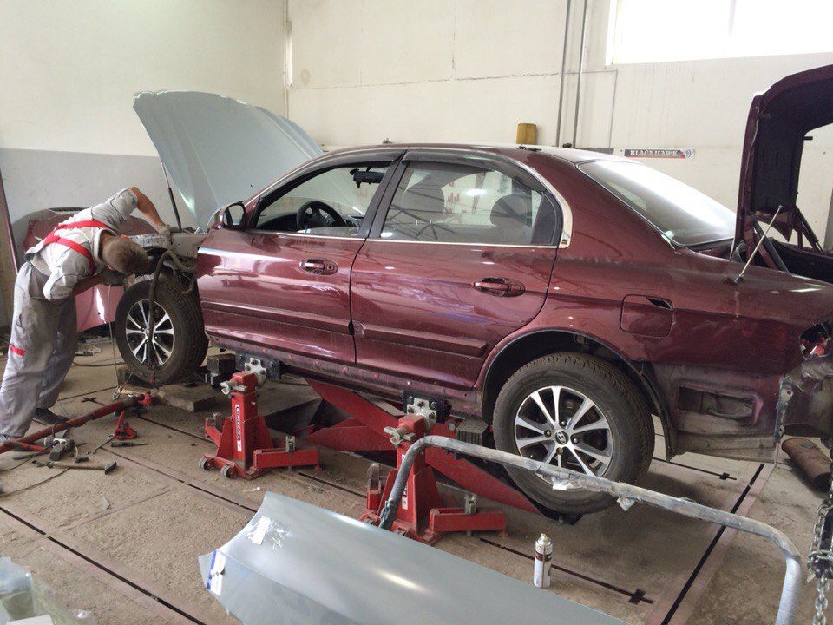

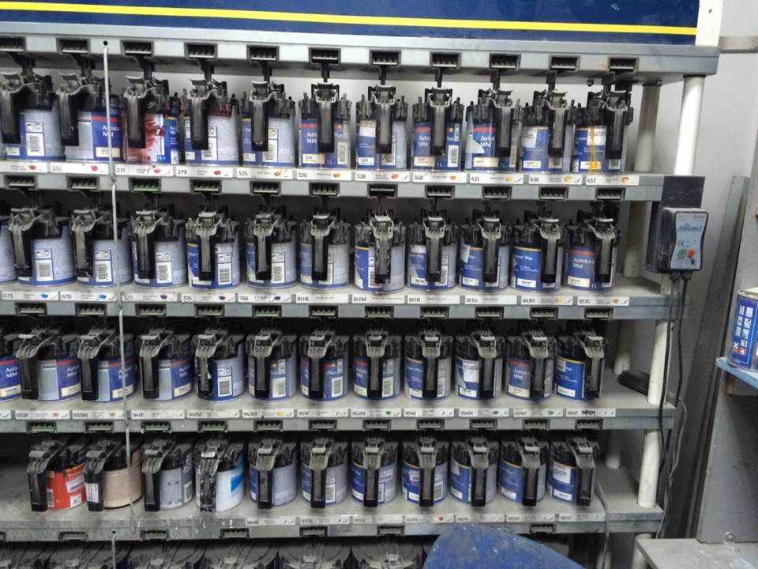

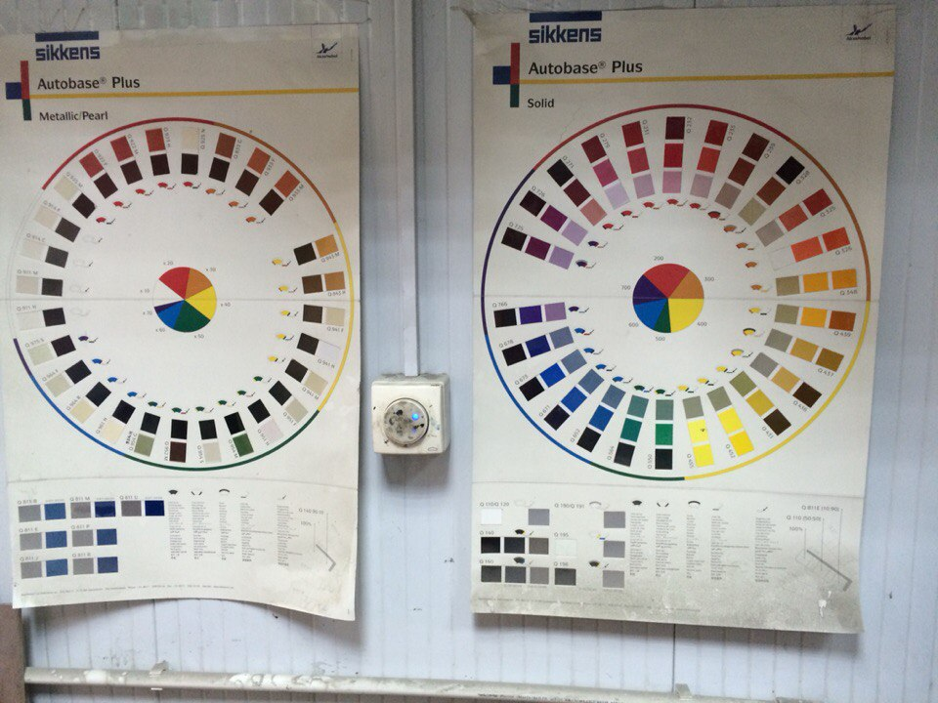

# Прохождение учебной практики

Мы проходили учебную практику в ООО "Автоцентр-Вираж", которая находится по адресу г.Кострома ул. 2-я Волжская 7. Мы начали прохождение практики с 29 июня 2016г. по 19июля 2016г. Это предприятие по ремонту, продаже и техническому обслуживанию автомобилей как Газ, Лада, Форд, HYUNDAI, CHERY, RENAULT, и многие другие машины.

В первый день практики мы прошли технику безопасности, и нас распределили по цехам. Мы в четвером попали в кузовной цех, где ознакомились с местом прохождения практики и с мастерами которые там работают.

Последующие дни были полны работой, мы потихоньку вливались в коллектив , и уже начинали понимать что и как нужно делать. Каждый день для нас был новым, каждый день была другая машины и естественно с другой проблемой. К выполнению заданий мы преступали с большим интересом, потому что нам было очень любопытно узнать конструкцию данных автомобилей.

Выполняли работы по подготовке к покраске автомобилей, снимали глянцевый слой с автомобиля, обезжиривали , нас научили работать с шлифовальной машинкой (ОШМ). мы старались выполнять порученную работу качественно, добросовестно, аккуратно и быстро. Кроме сервисной работы мы выполняли работы по уборке территорий, мойке автомобилей и многое другое.

Коллектив автоцентра был очень приветлив с нами, рассказывали разные истории которые происходили с ними за время работы в автоцентре. Мы очень быстро подружились и привыкли. Ну а в целом было очень весело и позновательно.

# Заключение

Но выбрать автосервис, в котором клиенту предоставят широкий спектр услуг, выполняемых специалистами своего дела по приемлемым ценам в городе Костромв достаточно сложно. Именно таким сервисом является автосервис ИП

Чтобы выдерживать высокую планку качества предоставляемых услуг, которую установила для себя компания, сотрудники автосервиса ИП постоянно обучаются, повышают квалификацию на специальных семинарах и курсах, организуемых представителями известных автомобильных производителей. Специалисты сервиса ИП Вираж , расширяя границы возможностей, делают все для того, чтобы каждый клиент мог ощутить постоянный рост компании в области качества и предоставлении новых услуг.

Благодаря прохождению практики в ИП я смог понять, как должна быть организована работа автосервиса, какие услуги могут быть предоставлены клиентам и на каком уровне, как происходит общение с клиентом.

Прохождение практики позволило мне применить имеющиеся знания, приобрести опыт работы, получить новые профессиональные знания и навыки.